GANTS SKI DE FOND

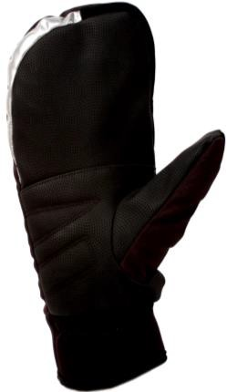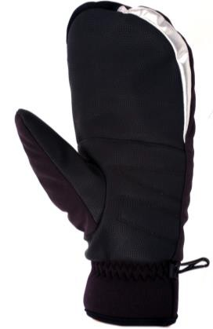NBG-10

-Gants hiver et ski softshell
-Dextérité et aisance
-Garantie de chaleur et confort
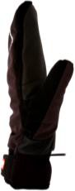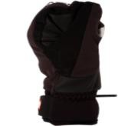-Clarino & nylon respirant
-Chaud et confortable
-Nylon & polar fleece. (-5°/-20°)
-Gant déperlant
-Couleur disponible : noir

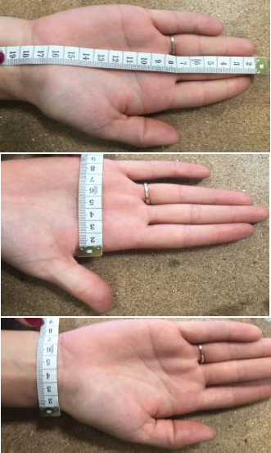
Conseil pour choisir sa taille : 3 mesures à réaliser à l’aide d’un ruban mètre.
-Une mesure de l’extrémité du majeur jusqu’à la fin du A
poignet (A)

-Une mesure de la largeur de la paume (B) B

-Une mesure de la largeur du poignet (C) C

Le gant NBG-10 correspond à ces tailles :

NBG-10 | A | B | C | Poids (gramme)
XS | 23.5 cm | 10 cm | 8.5 cm | 48 g
S | 24 cm | 9.5 cm | 8 cm | 50 g
M | 24.5 cm | 10.5 cm | 9 cm | 56 g
L | 26 cm | 11 cm | 8.3 cm | 59 g
XL | 27.5 cm | 11 cm | 9.5 cm | 63 g
2XL | Pas de stock

